MANTHINK / INDUSTRIAL IoT
KC25
LoRaWAN EB 采集器
标准化设备说明书
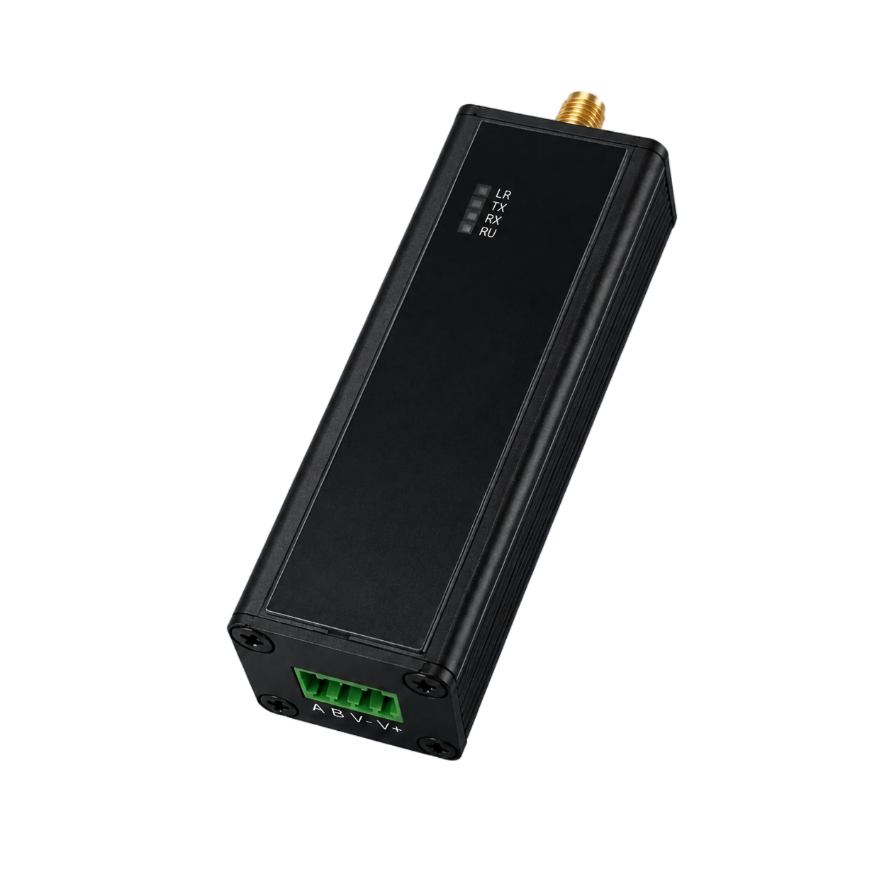
版本  1.0 | 文档类型  设备说明书

产品描述
KC25 是门思科技自主研发的一款高性能、低功耗、高度可配置的数据传输单元（DTU）。产品集成高性能 MCU 与 LoRa®射频芯片，支持标准 LoRaWAN®协议，具有通信距离远、信号穿透性强和功耗低等特点。
KC25 采用工业级导轨式设计，支持 DC 5–24 V 宽电压供电，适用于工业现场。通过 RS-485 接口可连接外部设备，实现数据采集与远程控制，并通过 LoRaWAN 网络将业务数据上传至应用平台。
KC25 兼容门思科技及第三方 LoRaWAN 网关，可接入 ThinkLink、ChirpStack、The Things Network（TTN）等平台。
KC25 内置 EdgeBus（EB）虚拟机。用户可通过 EB 脚本编译生成固件，并通过 FUOTA（固件空中升级）远程部署。EB 虚拟机可在终端侧完成 RS-485 协议解析、COV（变化值上报）、告警触发和数据重组等业务逻辑。

应用领域
- 工业现场
- 电表抄表
- 水文气象监测
- 环保、市政等场景监测

主要特点
- RS-485 接口
- DC 5–24 V 供电
- 内置 EB 虚拟机
- 支持通过 LoRaWAN 进行 FUOTA
- 支持 ThinkLink、ChirpStack 和 TTN
- 支持 CN470、EU433、EU868、AS923、AU915、US902
- 兼容基于 RS-485 的通信协议

规格参数

接口概览
参数 | 规格
接头类型 | 2.54 mm 接线端子
接线数量 | 4
指示灯 | 4 个：RU、LR、TX、RX

技术规格

无线参数
参数 | 规格
通信协议 | 标准 LoRaWAN®协议
区域标准 | CN470 / EU433 / EU868 / AS923 / AU915 / US902
发射功率 | 最大 22 dBm，可配置
接收灵敏度 | -142 dBm（SF12、BW 125 kHz）
入网与工作模式 | OTAA / ABP，Class C

协议与配置
参数 | 规格
按键触发 | 短按查询并上传数据；长按 6–8 秒触发入网
参数配置 | 通过 Network Server 下发指令

物理特性
参数 | 规格
供电 | DC 5–24 V
接收电流 | < 8 mA
发射电流 | < 110 mA（发射功率 22 dBm）
工作温度 | -40°C～85°C
相对湿度 | ≤ 95%，无凝结
防护等级 | IP53
材质与颜色 | 铝合金，黑色
尺寸 | 69 mm × 25 mm × 25 mm
安装方式 | DIN 导轨

尺寸与接口

尺寸
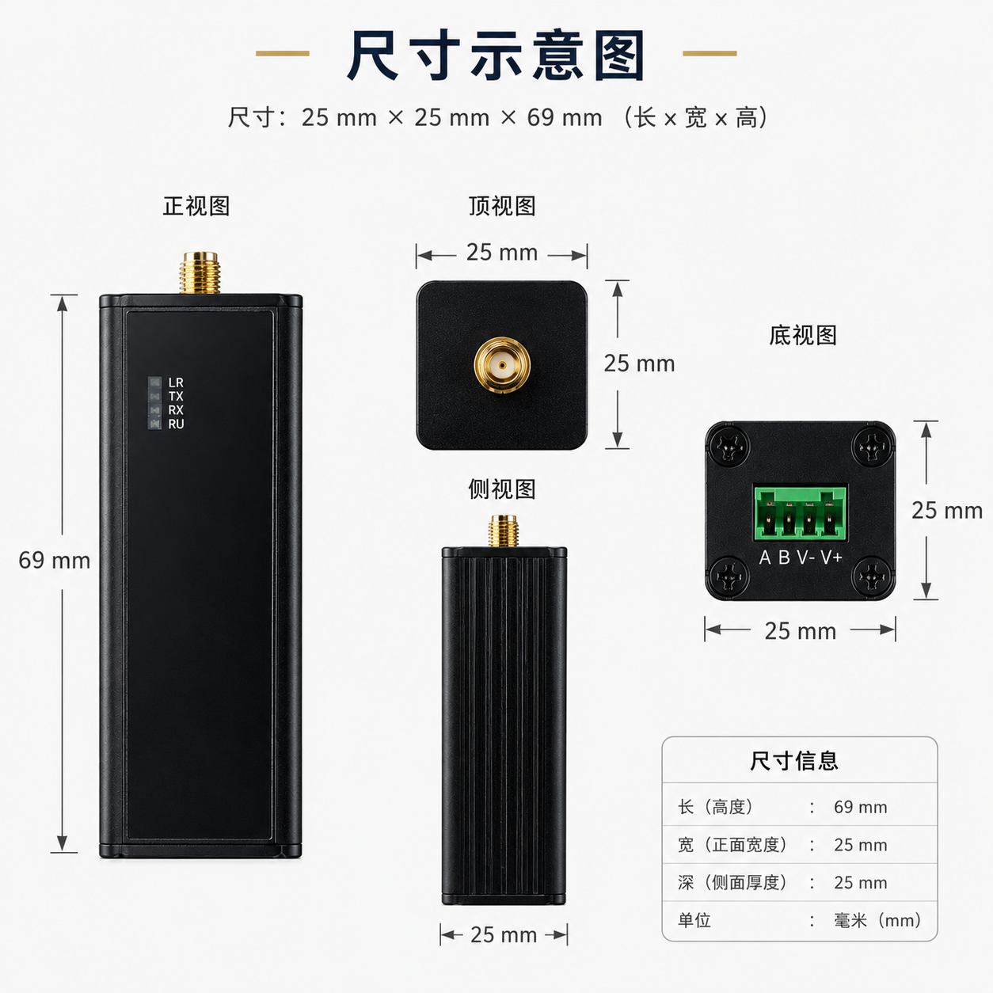
图 KC25 尺寸示意图

接口定义
名称 | 定义
A | RS-485 A
B | RS-485 B
V+ | 直流电源正极
V- | 直流电源负极 / GND
触发按键 | 短按查询并上传数据；长按超过 6 秒触发入网
RU | 系统运行指示灯；正常运行时每秒闪烁一次
LR | LoRaWAN 数据状态指示灯；发送或接收数据时闪烁约 100 ms
TX | RS-485 发送指示灯；发送数据时闪烁
RX | RS-485 接收指示灯；接收数据时闪烁
螺纹接口 | LoRa 天线接口

产品型号

型号示例
KC258-A2-AS923-N

型号组成部分解析
- KC258：产品系列与射频频段。
- KC25 表示第 2 代导轨式 RS-485 DTU。
- 8 表示 800 MHz 及以上射频版本，适用于 EU868、AS923、AU915 和 US902。
- 其他频段选项：4 表示 400 MHz 射频版本，适用于 EU433 和 CN470。
- -A2：硬件与电源配置。
- A 表示默认硬件配置。
- 2 表示 DC 5–24 V 供电。
- 其他电源选项：1 为空置位。
- -AS923：LoRaWAN 区域标准。
- AS923 表示设备支持 LoRaWAN AS923 区域参数。
- 其他区域代码：CN470、EU433、EU868、AU915、US902；其中 US902 对应 LoRaWAN US915（902–928 MHz）区域参数。
- -N：默认版本。
- N 表示默认版本。
- 其他值用于用户定制版或特殊版本。

整体型号含义
型号 KC258-A2-AS923-N 完整描述为：
这是一款第 2 代导轨式 RS-485 DTU，采用 800 MHz 及以上射频版本和默认硬件配置，支持 DC 5–24 V 供电，符合 LoRaWAN AS923 区域标准，末位为默认版本 N。

使用说明

网络拓扑
KC25 是标准 LoRaWAN 终端，正常工作需要 LoRaWAN 网关和 LoRaWAN Network Server。可使用门思科技或第三方 LoRaWAN 网关，并接入 ThinkLink、ChirpStack、TTN 等标准 LoRaWAN 网络。
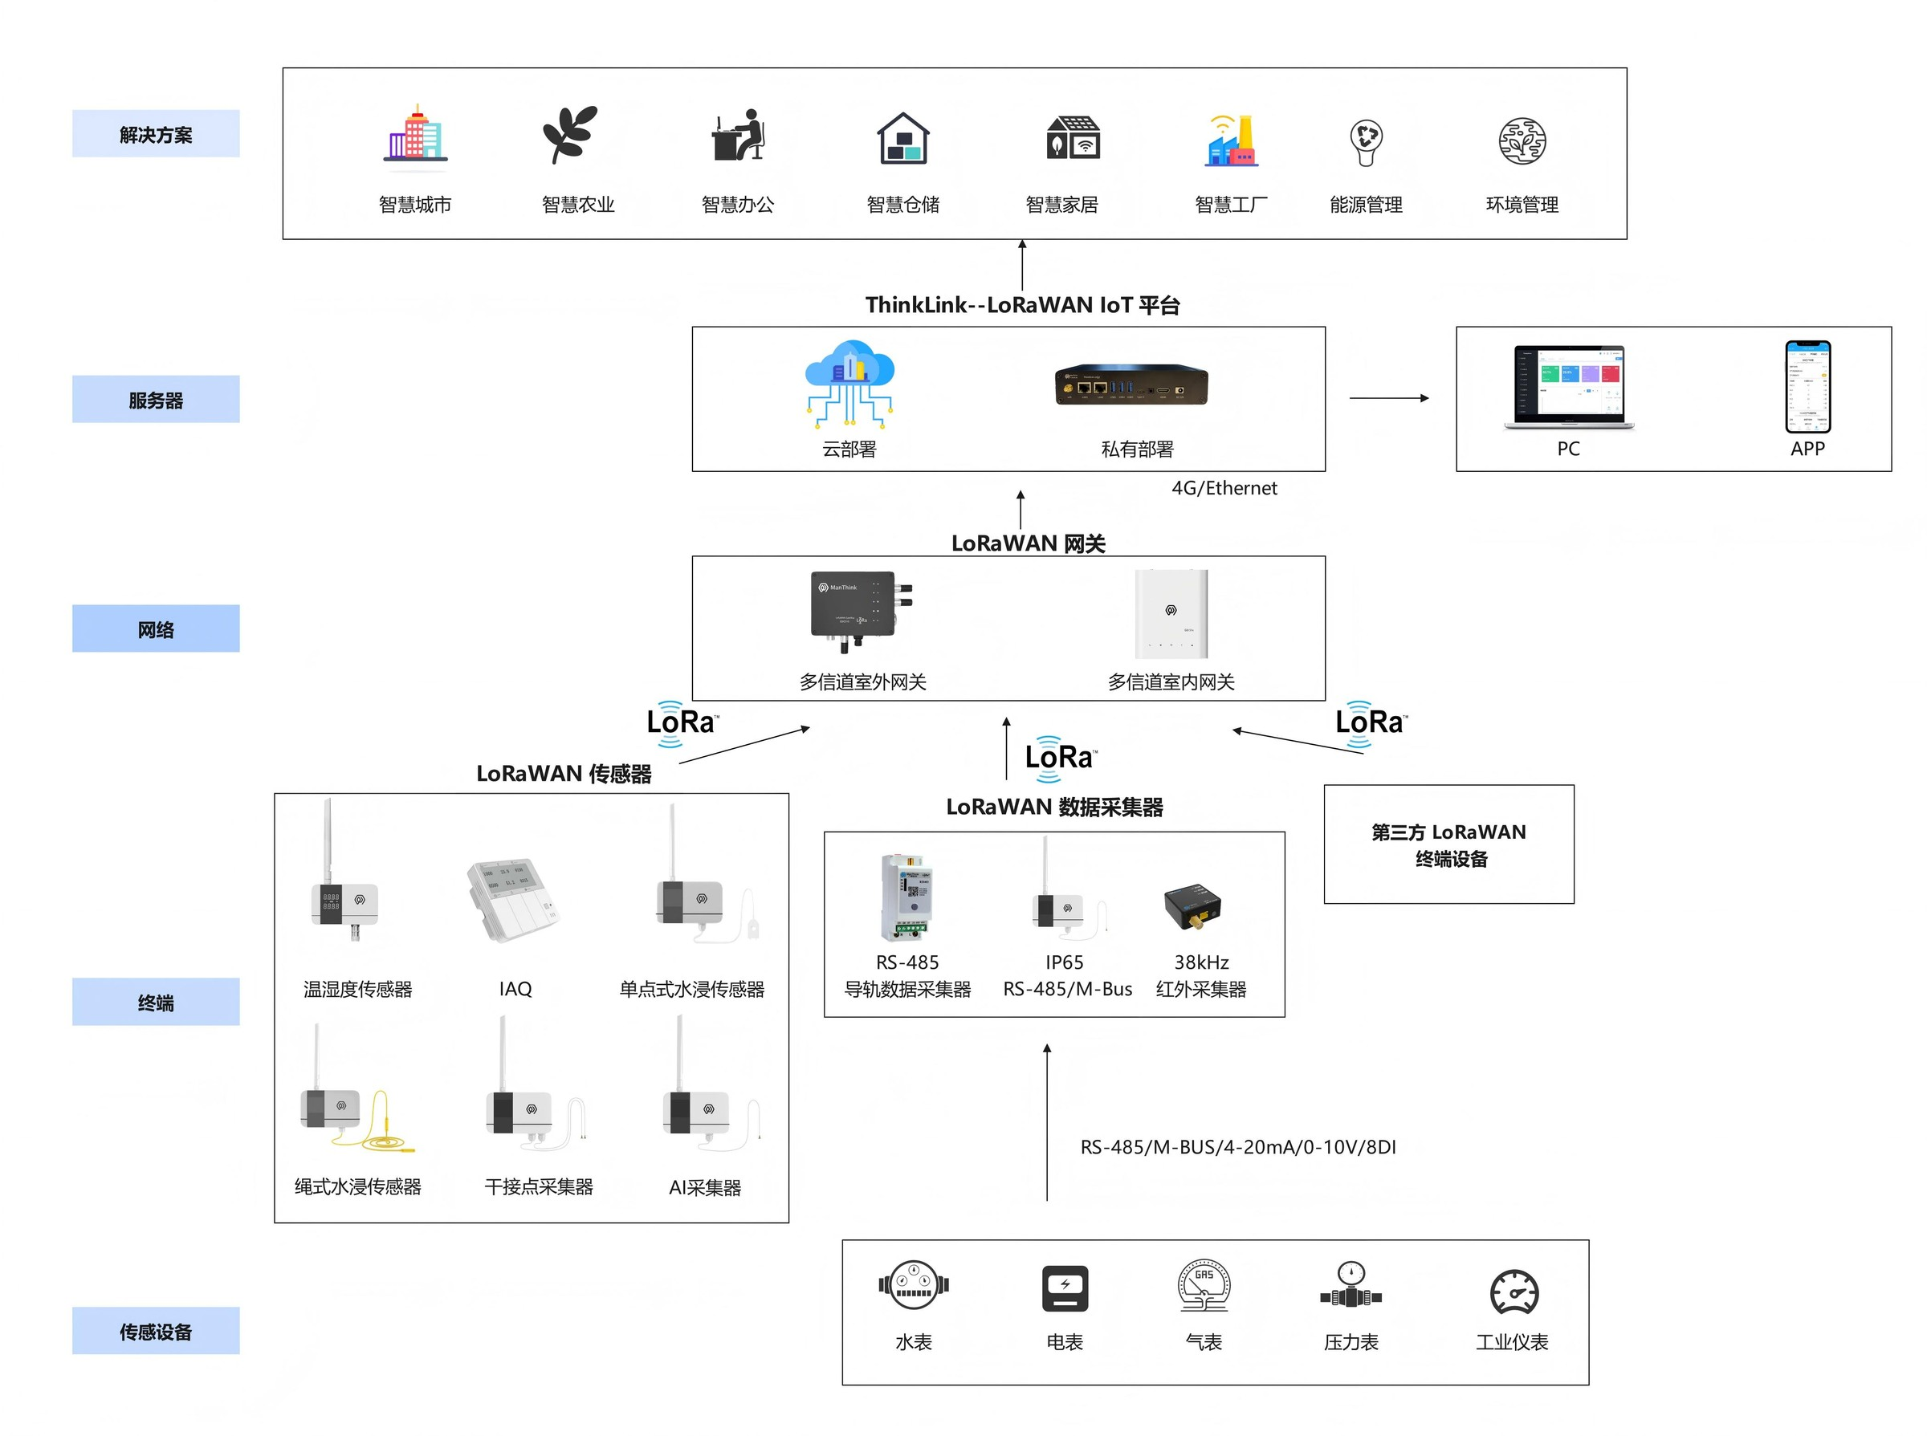
图 KC25 LoRaWAN 网络拓扑

工作模式

EB 配置采集与上传任务
KC25 内置 EB 虚拟机，可通过 SDK 和 TypeScript 代码实现抄表及其他采集业务逻辑。参见 EdgeBus Compiler。

通信测试
短按触发按键，可查询数据并触发一包上行数据。

入网
长按触发按键 6–8 秒，可触发设备重新入网。

安装说明
- 固定设备：将 KC25 卡入 DIN 导轨。
- 连接电源：断电状态下，将直流电源正极连接至 V+，负极连接至 V-。
- 连接 RS-485：将外部 RS-485 设备的 A、B 端子分别连接至 KC25 的 A、B 端子。
- 上电运行：接通电源并观察指示灯，确认 RU 灯正常闪烁后开始通信。
注意 接线安全：接线前必须断开电源。电源电压应在 DC 5–24 V 范围内，且 RS-485 串口参数必须与外部设备一致。

通信协议与参数

通信协议
业务通信协议由用户通过 EB 编译进行自定义。建议使用《PTL-D01 门思科技物联网终端应用层通用协议 V1.5》定义的格式。

参数修改
参数修改可参考 PTL-D01 第 5 章，通过端口 214 下发。EB 参数地址参见 EdgeBus App 参数说明。

ThinkLink 物模型
登录 ThinkLink，使用模板 MT-EB-POWER 添加设备。该模板使用物模型 MT-EB，包括：
- [MT ACT] action：执行 reset、join、redo、读取参数等操作。
- [MT ACT] transparent：通过端口 51 下发十六进制数据，经 RS-485 发送给子设备并返回响应。
- [MT SET] app para：设置 EB 参数。
- [MT ACT] debug modbus：输入 RS-485 地址和 Modbus 功能码进行在线调试。
- ALARM：告警功能；需要配置触发规则。

联系我们
- 网站：www.manthink.cn
- 邮箱：info@manthink.cn
- 电话：+86-15810684257

